Федеральное государственное автономное образовательное учреждение высшего профессионального образования

«Санкт-Петербургский национальный исследовательский университет информационных технологий, механики и оптики»

**ОТЧЕТ**

по Лабораторной работе 4

«Проектирование объектной модели»

Выполнил:

cтудент гр. K4113c

Гулько Георгий Сергеевич

Проверил:

к.т.н., доцент факультета ИКТ

Осипов Никита Александрович

Санкт-Петербург

2020 г.

**Цель работы:**

Изучить основы разработки объектных моделей с использованием шаблонов GRASP для распределения обязанностей между классами

**Ход работы:**

Для начала построим диаграмму последовательностей:

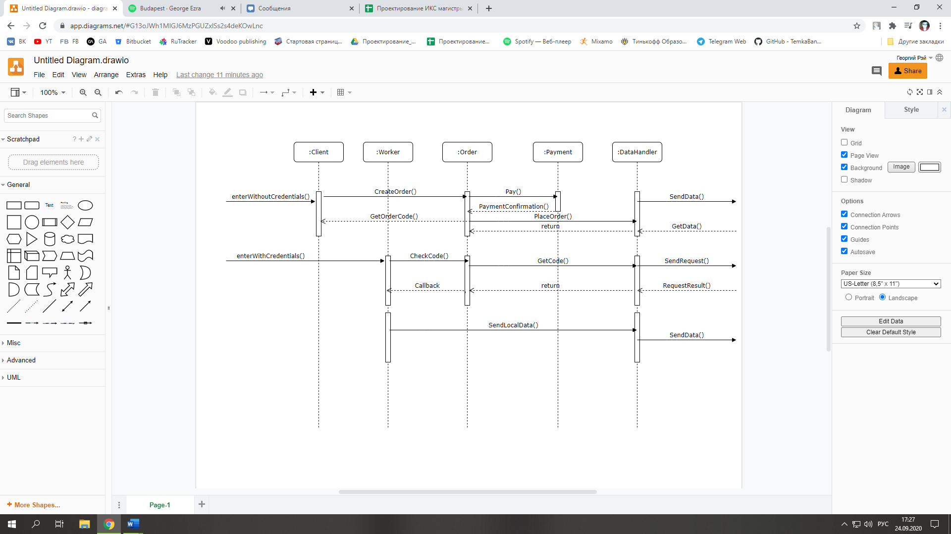

Рисунок 1 - Диаграмма последовательностей

Далее построим диаграмму классов (Рисунок 1 и 2 приложены в виде скриншотов к данной лабораторной работе)

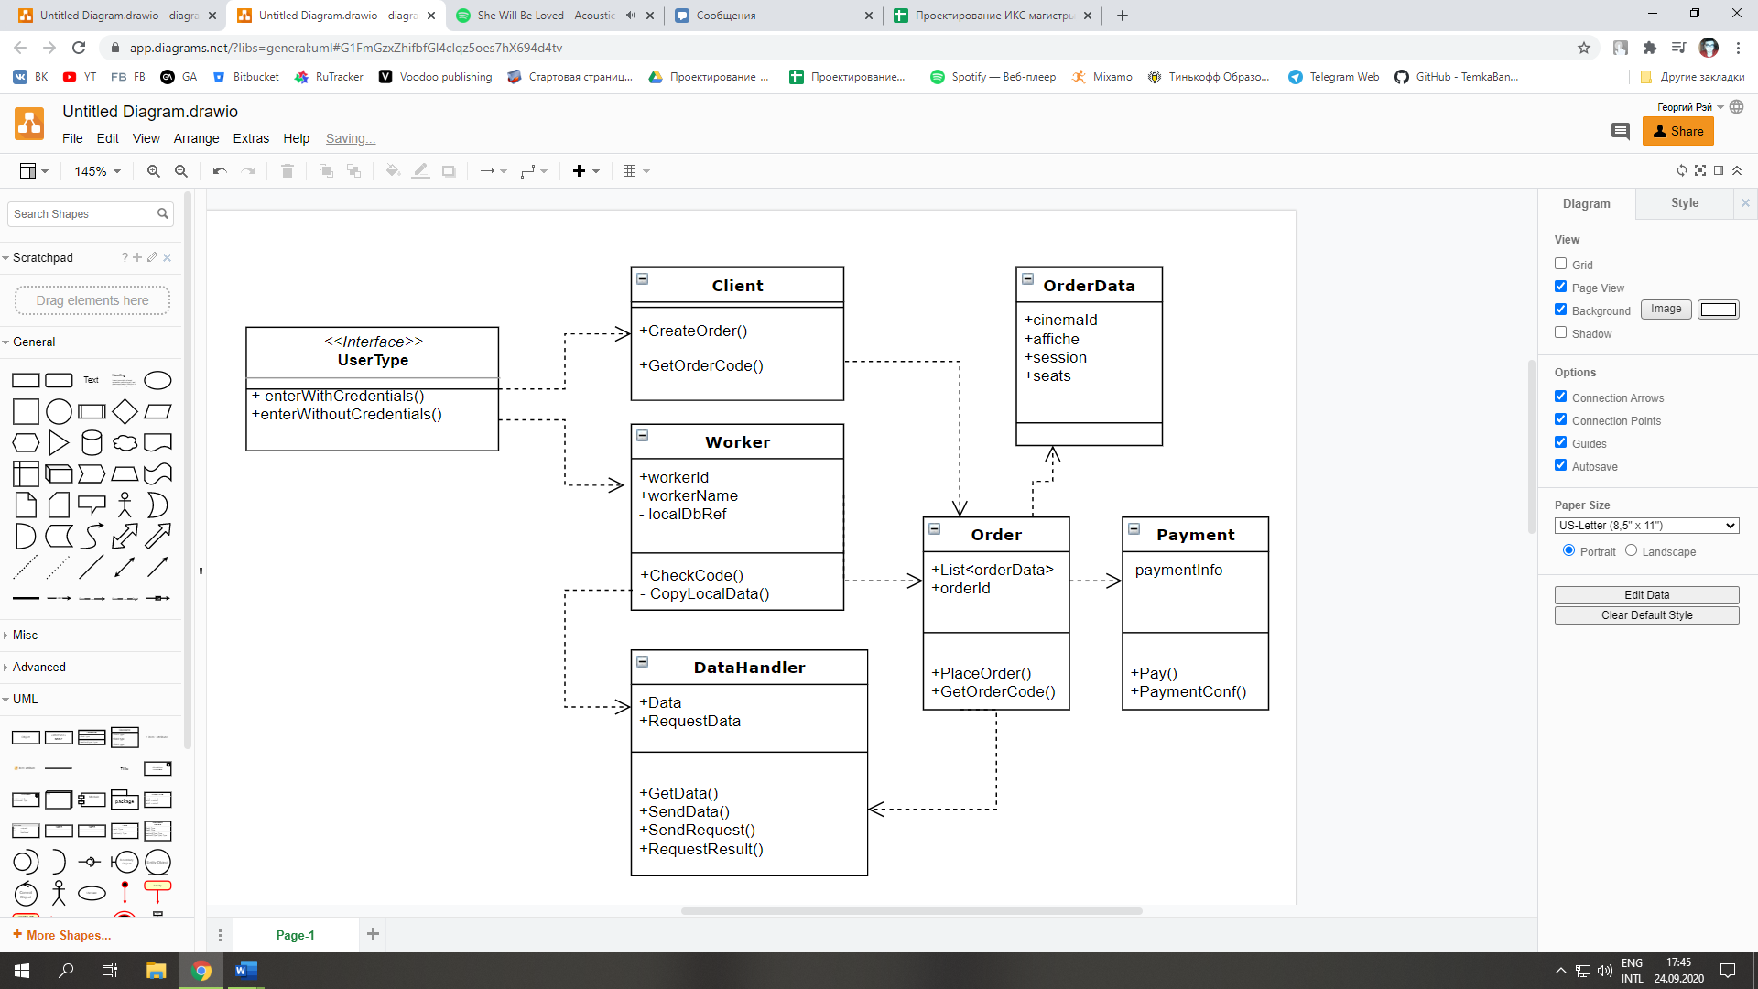

Рисунок 2 - Диаграмма классов

**UserType** – интерфейс, отвечающий за распределение ролей пользователям (регистрация в системе)

**Сlient** – клиент системы (без авторизации); имеет возможность сделать заказ с получением уникального кода по завершении оформления заказа

**Worker** – сотрудник системы (с авторизацией); имеет возможность проверить легитимность заказа, а также внести изменения в базу данных

**Order** – сформированный заказ, который после оплаты отправляет данные о себе в базу данных и получает уникальный код, сгенерированный на сервере

**OrderData** – содержит всю необходимую информацию для формирования заказа

**Payment** – отвечает за оплату заказа и подтверждает успешное завершение

**DataHandler –** синглтон, отвечающий за взаимодействие с базой данных

При проектировании диаграммы классов и последовательностей использовались такие шаблоны GRASP, как информационный агент, создатель и слабое зацепление.

**Вывод:**

В данной лабораторной работе были спроектированы диаграммы последовательностей и классов для системы по онлайн-продаже услуг сети кинотеатров. Также были изучены и применены основные шаблоны GRASP, такие как создатель, информационный агент и слабое зацепление.